Україна у фокусі
19 – 25 грудня 2011 року

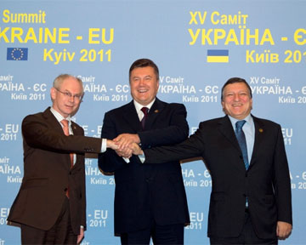

ЗМІСТ

І. Огляд політичних подій за тиждень.........................................................................3

ІІ. Аналітична довідка………………….…………………..….…………….………..………5

Міжнародна політика.
Саміт Україна – ЄС 19 грудня:
побалакали та й годі.....................................................5

І. Огляд політичних подій за тиждень

У Києві відбувся ХV саміт Україна-ЄС, під час якого сторони завершили переговори щодо угоди про асоціацію. Проте підписання її, за словами президента Ради ЄС Герман ван Ромпея, залежатиме від внутрішньої ситуації в Україні. Назвавши закінчення переговорів «гігантським кроком» у стосунках між ЄС та Україною, Герман ван Ромпея водночас зауважив, що погіршення стану демократії та верховенства права не дали змоги підписати вже готову угоду. Українська влада заявила, що парафування угоди відбудеться за 4–6 тижнів у будь-якому разі і без висування політичних умов.

19
грудня
Президент і Прем’єр-міністр України Віктор Янукович і Микола Азаров провели під Москвою зустрічі зі своїми російськими колегами Дмитром Медведєвим і Володимиром Путіним. Напередордні повідомлялось, що під час цих зустрічей можуть бути досягнуті остаточні домовленості про поставки до України російського газу на нових умовах. За результатами зустрічей стало відомо, що Україна не отримала нового контракту на постачання російського газу.

20
грудня
Через серйозність висунутих обвинувачень Європейський суд з прав людини (ЄСПЛ) вирішив терміново розглянути скаргу Юлії Тимошенко на її утримання під вартою. Про це йдеться в прес-релізі ЄСПЛ, оприлюдненому сьогодні. Скарга від екс-прем'єра до суду надійшла 10 серпня.

Віктор Янукович дав прес-конференцію, під час якої підбив підсумки своєї річної діяльності. Президент України відзвітував про перебіг останніх перемовин з російською стороною, однак не сказав, якою буде ціна на газ для України наступного року. Крім цього, глава держави повідомив, що не проти, щоби Юлія Тимошенко вийшла на волю, але якщо при цьому не будуть порушені закони. На запитання журналістів про буденну розкіш президента, гектари його маєтку в Межигір'ї та оренду дорогих вертольотів, Янукович традиційно ухилився з відповіддю.

21
грудня

Арешт Юлії Тимошенко у справі корпорації «Єдині енергетичні системи України» визнали законним. Таке рішення оголосив Апеляційний суд.

Верховна Рада ухвалила держбюджет на 2012 рік. Головний кошторис країни базується на ціні російського газу у 416 доларів за 1 тисячу кубометрів. Прибуткова частина становить 424 мільярди гривень, видаткова – 461 мільярд. Проти ухвалення документа голосували БЮТівці та комуністи.

22
грудня
Юлія Тимошенко відмовилась від своєї участі у подальших засіданнях Апеляційного суду Києва, який розглядає її апеляцію на вирок у газовій справі. Як повідомила прес-служба «Батьківщини», про це вона написала у своєму листі з СІЗО. У ньому йдеться про те, що екс-прем’єр не бачить сенсу далі підтримувати фарс в українських судах, де немає правди.
Партії «Фронт змін» і «За Україну» об'єдналися. Їхні лідери – Арсеній Яценюк та В’ячеслав Кириленко – оголосили про підписання угоди про спільну опозиційну діяльність, яка передбачає, що обидві політсили підуть на вибори єдиним списком на чолі з Арсенієм Яценюком.

Апеляційний суд Києва залишив у силі вирок Печерського районного суду, за яким екс-прем'єр України Юлія Тимошенко засуджено до семи років позбавлення волі за перевищення повноважень під час підписання «газових контрактів» з Росією в 2009 році.

23
грудня
Президент Європарламенту Єжи Бузек розчарований рішенням Апеляційного суду щодо колишнього прем’єр-міністра України Юлії Тимошенко. Про це йдеться у його заяві, вміщеній на власному сайті. Він наголосив, що вибірковість правосуддя у справах екс-прем'єра - залишає мало сумнівів щодо їх політичної вмотивованості. Єжи Бузек висловив переконання, що чим далі Україна віддалятиметься від демократичних норм, тим більше ускладнюватимуться її відносини з ЄС.

24
грудня
Євросоюз парафує угоду про асоціацію з Україною 15 лютого. Про це, посилаючись на власні джерела, повідомляє видання «Дзеркало Тижня». За їхніми даними, документ ще технічно недоопрацьовано. Лишилися деякі питання стосовно українських транспортників та тарифів у зоні вільної торгівлі.

ІІ. Аналітична довідка

- Міжнародна політика

САМІТ УКРАЇНА – ЄС 19 ГРУДНЯ: ПОБАЛАКАЛИ ТА Й ГОДІ

19 грудня в Києві пройшов черговий саміт Україна – ЄС, під час якого відбулася зустріч Президента України Віктора Януковича із Президентом Європейської Комісії Жозе Мануелем Баррозу та Президентом Європейської Ради Германом ван Ромпеєм. За її результатами президенти зробили офіційну заяву, в якій оголосили про узгодження тексту угоди про асоціацію та намір якомога швидше підготувати її до парафування. Такий перебіг саміту не став несподіванкою для більшості українських оглядачів і дозволив поставити під сумнів його значимість для подальшого розвитку відносин України та ЄС.

Чи мала Україна шанси парафувати угоду про асоціацію на саміті 19 грудня?
Як позначиться саміт на євроінтеграційних устремліннях України?

Без інтриги

Те, що на саміті 19 грудня угоду про асоціацію між Україною та Європейським Союзом не буде парафовано, стало зрозуміло ще на початку грудня, коли розпочався апеляційний розгляд справи Юлії Тимошенко. Уже перші рішення суду, який відмовляв у задоволенні всіх скарг захисту, засвідчили, що Юлія Тимошенко так і сидітиме у в’язниці до часу проведення саміту, а звинувачення проти неї не буде знято. Тим самим представники української влади і Президент Віктор Янукович, зокрема, чий безпосередній вплив на цей судовий процес вже давно не викликає сумнівів, дали зрозуміти, що не збираються виконувати ключову вимогу ЄС і реабілітувати колишнього прем’єр-міністра. Очевидною відповіддю ЄС стала відмова парафувати угоду про асоціацію під час саміту.
Водночас, розуміючи невідворотність подій 19 грудня, українські посадовці заходились заздалегідь шукати виправдання майбутній невдачі. Так, представники Міністерства зовнішніх справ почали поширювати заяви, що українська сторона нібито ніколи не мала на меті парафувати угоду про асоціацію саме на саміті 19 грудня. Слабкість такого аргументу була очевидною: ще влітку цього року Президент Віктор Янукович заявляв про бажання підписати угоду до кінця року. Окремі представники правлячої Партії регіонів, у свою чергу, намагалися перекласти відповідальність на європейську сторону, непрямо звинувачуючи її в небажанні підготувати текст до часу проведення саміту та навіть неприхильному ставленні до самої ідеї укладення угоди про асоціацію з Україною. Втім, такий запізнілий спосіб «самовідбілювання» навряд чи знайде розуміння серед українських громадян, а натомість може ще більше зіпсувати стосунки з ЄС.
Не було інтриги і щодо того, на якому рівні будуть представлені обидві сторони на саміті. Інформація про те, що Віктор Янукович може відвідати саміт ЄврАзЕС замість саміту Україна – ЄС, виявилася дрібним шантажем української сторони, який, вочевидь, був покликаний вкотре налякати ЄС російською «страшилкою». Участь ЄС на найвищому рівні також стала доконаним фактом задовго до проведення саміту, хоча раніше багато хто припускав, що саміт відвідають європейські чиновники нижчого рівня. Однак невдовзі стало зрозуміло, що Жозе Мануел Баррозу та Герман ван Ромпей таки скористаються нагодою особисто поспілкуватися з українським Президентом, аби ще раз спробувати переконати його виконати умови, неодноразово озвучені європейською стороною.

Без результатів

Відповідно, саміт 19 грудня пройшов без несподіванок, а відсутність парафування угоди про асоціацію стала свідченням серйозної кризи у стосунках України та ЄС. Поза тим, рішення європейської сторони не парафувати цю угоду стало не лише наслідком невиконання Україною поставлених вимог, а й стратегічних розрахунків ЄС. Відмовившись офіційно підтверджувати завершення технічної частини переговорів під час саміту, представники ЄС тим самим позбавили Віктора Януковича можливості використати це як привід для відмови від будь-яких подальших зусиль у напрямку європеїзації української політичної системи. Адже якби на саміті угоду про асоціацію таки було парафовано, українська сторона могла б представити це як повноцінний вступ угоди в дію. В такому разі вона б втратила останні стимули до виконання вимог ЄС, адже вся логіка євроінтеграційних прагнень української влади з лютого 2010 року вказує на те, що зближення з Європою їй необхідно суто формально – для отримання електоральних балів від населення, в той час як змістова складова цього процесу – приведення внутрішніх практик у відповідність до європейських стандартів – її не цікавить. Тому відсутність парафування угоди на саміті залишає за ЄС бодай якісь шанси впливати на Україну в майбутньому.
На це вказують і прогнози представників української сторони з приводу того, що угоду можуть парафувати протягом найближчих тижнів чи місяців. Однак тепер уже зрозуміло, що таке парафування відбудеться непублічно, і тому українська влада не матиме змоги продемонструвати всій країні картинку підписання документа обома сторонами. Іншими словами, цінність такого парафування для української сторони буде значно нижчою, а наступний шанс використати переваги офіційного заходу на найвищому рівні для збільшення рівня підтримки населення вона матиме вже під час підписання угоди, яке може відбутися дуже нескоро.

Без наслідків

Зрештою, саміт 19 грудня підтвердив ще одне припущення, яке вже давно висловлювало багато українських експертів: угоду про асоціацію не буде підписано принаймні до наступних парламентських виборів, які відбудуться восени 2012 року. Якщо раніше представники ЄС робили основний акцент на необхідності звільнити Юлію Тимошенко, то останнім часом вони дали зрозуміти, що навіть її реабілітації буде замало для підписання угоди. Відтепер для цього українська влада повинна буде також закрити всі інші політично мотивовані справи, реформувати власне правосуддя хоча б у якомусь наближенні до стандартів чесного й справедливого судочинства, а головне – провести демократичні вибори в 2012 році. Саме характер обрання парламенту наступного року стане новим лакмусовим папірцем, що визначатиме стосунки України та ЄС. До того часу сподіватися на будь-яке відчутне зближення двох сторін не варто, особливо зважаючи на те, що з 1 січня наступного року головування в Раді ЄС перейде до Данії, яка ставиться до європейських устремлінь України значно прохолодніше, ніж Польща.
Водночас перші дні після саміту Україна – ЄС засвідчили, що українська влада знову вирішила проігнорувати всі заклики й застереження європейської сторони. З одного боку, представники владної верхівки вже за традицією намагалися робити хорошу міну при поганій грі, зображаючи невдалий саміт 19 грудня успіхом України. З іншого боку, Віктор Янукович укотре повторив мантру про те, що не може втручатися в справу Юлії Тимошенко, тим самим давши українським правоохоронним органам карт-бланш на її подальше кримінальне переслідування. Зрештою, логічним наслідком таких висловлювань Президента стало рішення апеляційного суду 23 грудня, яким він залишив у силі вирок проти Юлії Тимошенко. А зважаючи на неприхований курс нинішньої правлячої команди на зачистку політичного поля від усіх потенційних конкурентів, сподіватися на підписання угоди навіть після парламентських виборів 2012 року навряд чи варто – хіба що вже новою владою.

Висновки

Отже, перебіг саміту Україна – ЄС 19 грудня був таким, як і передбачали більшість українських оглядачів: сторони так і не парафували угоду про асоціацію, а обмежилися спільною заявою про завершення переговорів. Для ЄС такий крок став одним із останніх запобіжників, який він намагатиметься використати, аби переконати українську владу відмовитися від практики політичного переслідування своїх опонентів, у той час як українська сторона втратила хорошу нагоду покращити свій імідж серед населення за допомогою скріплення документу перед телекамерами. Крім того, хоча угоду, скоріше за все, таки буде парафовано на початку наступного року в непублічному режимі, однак її підписання буде відкладено як мінімум до часу проведення наступних парламентських виборів в жовтні 2012 року.

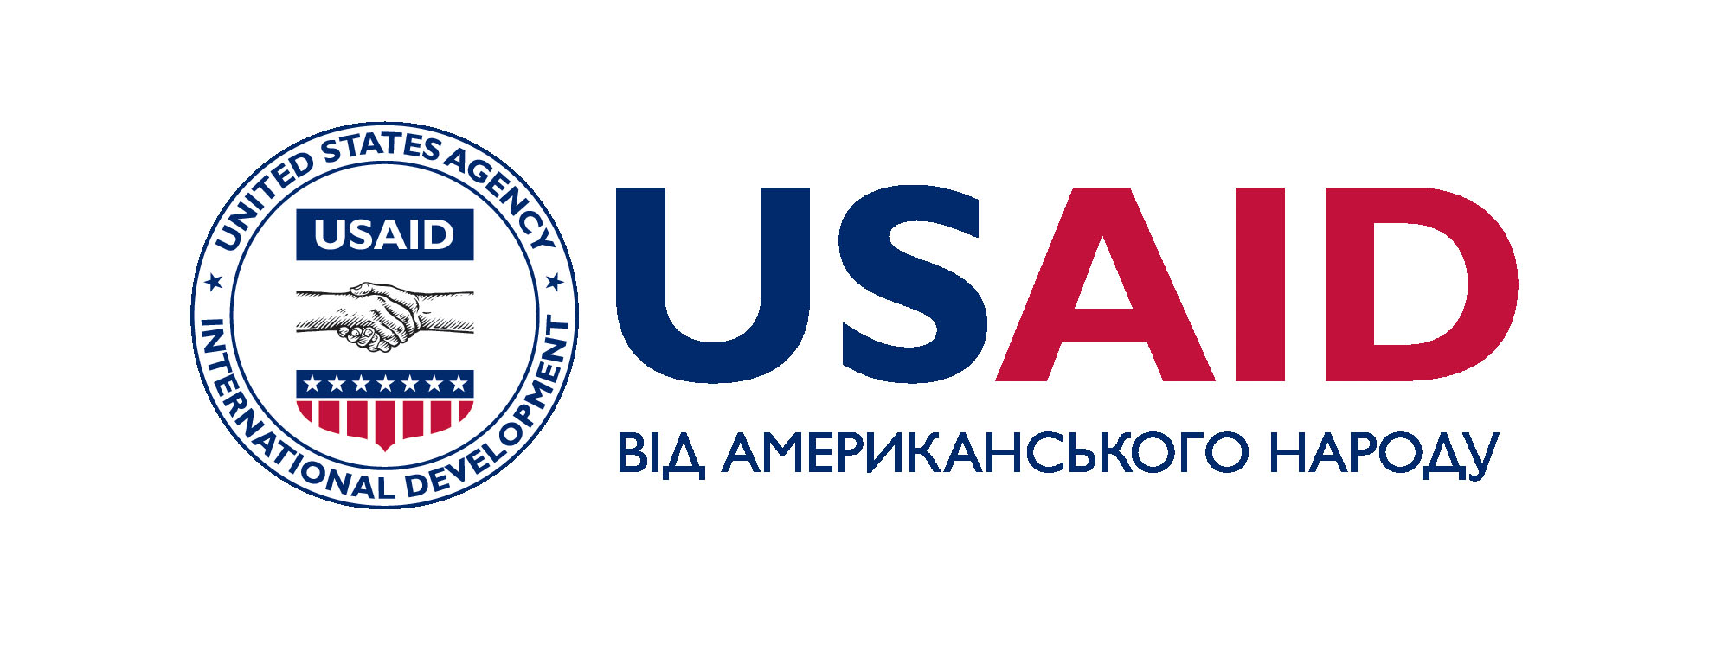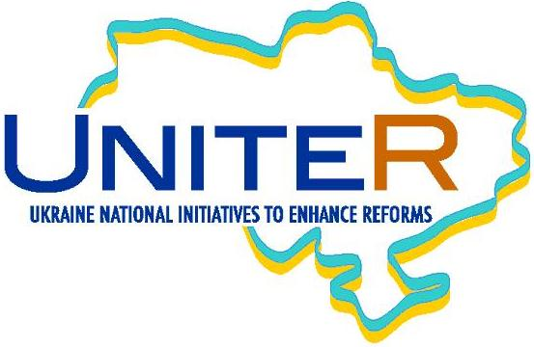

«Україна у фокусі» – щотижневий інформаційно-аналітичний бюлетень Фонду «Демократичні ініціативи» імені Ілька Кучеріва (http://dif.org.ua).

Аналітики ДІФ:
Ірина Бекешкіна
Олексій Сидорчук
Іван Бачинський
Юлія Ільчук
Марія Куц

Головний редактор випуску: Ірина Філіпчук

Інформаційно-аналітичний бюлетень «Україна у Фокусі» видається Фондом «Демократичні ініціативи» імені Ілька Кучеріва в рамках проекту «Об’єднуємося заради реформ (UNITER)», що фінансується Агентством США з Міжнародного Розвитку (USAID) та здійснюється Pact в Україні.
Щотижневий випуск бюлетеня став можливий завдяки щирій підтримці американського народу, наданої через Агентство США з міжнародного розвитку (USAID). Зміст випуску є винятковою відповідальністю «Демократичних ініціатив» та не обов’язково відображає точку зору USAID, Pact або уряду США. Забороняється відтворення та використання будь-якої частини цього бюлетеня у будь-якому форматі, включаючи графічний, електронний, копіювання чи використання в будь-який інший спосіб без відповідного посилання на оригінальне джерело.

